江苏省镇江市2023年中考历史试卷
一、单项选择题：本大题共25小题，每小题只有一个答案符合题意，每小题2分，计50分。
1. 春秋后期，面对社会动荡不安，他认为当务之急是处理好人与人之间的关系，为此他提倡“仁”，主张以德治国。“他”是（ ）
A. 老子 B. 孔子 C. 孟子 D. 墨子
【答案】B
【解析】
【详解】结合所学可知，孔子是儒家学派的创始人，其核心主张是“仁”，主张统治者实行以德治国，B项正确；老子是道家学派的创始人，其政治主张是无为而治，排除A项；孟子是战国时期儒家的继承者，主张“仁政”，排除C项；墨子是墨家学派的创始人，主张“兼爱、非攻、尚贤、节俭”，排除D项。故选B项。
2. 如图是秦朝的政治建制示意图。其中秦朝在地方推行的行政制度是（ ）
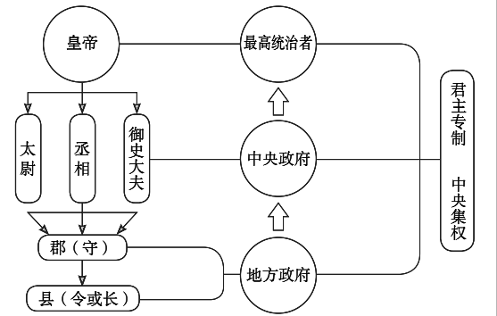
A. 分封制 B. 皇帝制 C. 郡县制 D. 三公制
【答案】C
【解析】
【详解】据图示“郡守、县令、地方政府”及所学可知，秦统一后，在全国推行郡县制，加强了中央集权，C项正确；秦统一后，废除了分封制，在全国推行郡县制，排除A项；秦始皇创制了皇帝制度，其核心是皇权至高无上，不符合题意，排除B项；三公九卿制是秦朝的中央行政机构，排除D项。故选C项。
3. 历史上民族交融的形式多样，主要有：①民族迁徙；②政策促进；③文化互鉴；④生产交流。北魏孝文帝改革属于（ ）
A. ① B. ② C. ③ D. ④
【答案】B
【解析】
【详解】结合所学知识可知，4世纪后期，鲜卑族拓跋部建立北魏。439年统一了黄河流域，结束了十六国分裂局面。各民族共同生活，出现了民族大融合的趋势，为了顺应这一趋势，北魏孝文帝进行改革。孝文帝改革促进了民族融合，促进了社会发展，增强了北魏的实力。故孝文帝改革属于政策促进，②符合题意，B项正确；民族迁徙、文化互鉴和生产交流与孝文帝改革不符，排除ACD项。故选B项。
4. 元朝设置的这一管理机构除了维持台澎地区的治安、为政府征收盐税外，它还是历史上中央政府首次在台湾地区正式建立的行政机构。这一机构是（ ）
A 澎湖巡检司 B. 台湾府 C. 宣政院 D. 台湾省
【答案】A
【解析】
【详解】根据材料“元朝设置的这一管理机构……它还是历史上中央政府首次在台湾地区正式建立的行政机构”及所学知识，元朝在澎湖岛设置了澎湖巡检司，负责管辖澎湖和琉球（今台湾），这是历史上中央政府首次在台湾地区正式建立的行政机构，A项正确；1684年，清朝康熙时设台湾府，隶属福建省，排除B项；元朝在中央设置宣政院统辖西藏地区，排除C项；台湾建省于1885年（清光绪十一年），排除D项。故选A项。
5. 如图是清代纺织图。它直观的呈现了清代纺织业生产流程，图中能直接反映的历史信息是（ ）
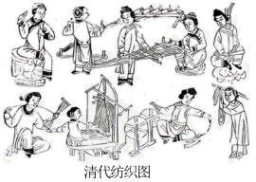
A. 机器生产 B. 分工细密 C. 品种多样 D. 产品良
【答案】B
【解析】
【详解】从材料的图片可以看出，清代的纺织业形成了纺、织、染等明确的分工，体现了分工细的特点，B项正确；图片反映主要是手工生产，排除A项；图片不能体现品种多样，排除C项；图片不能反映产品的质量如何，排除D项。故选B项。
6. 2018年，北洋海军致远舰部分原厂设计图纸在英国纽卡斯尔市的一家档案馆首次被发现，该图纸有助于解释120多年前邓世昌率致远舰冲击敌舰、受损及严重倾斜等一系列细节问题，更好地还原战争真相。致远舰参与抗争的那场战争是（ ）
A. 鸦片战争 B. 第二次鸦片战争
C. 甲午中日战争 D. 八国联军侵华战争
【答案】C
【解析】
【详解】根据材料“该图纸有助于解释120多年前邓世昌率致远舰冲击敌舰、受损及严重倾斜等一系列细节问题”及所学知识，黄海大战中，北洋舰队将士在战斗中奋勇杀敌，重创日舰。致远规管带邓世昌在舰身严重受损、弹药将尽之际，下令开足马力，冲向日舰“吉野号”，准备与敌人同归于尽。不幸被敌人炮弹击中，200余名将士壮烈殉国。致远舰参与的是甲午中日战争，C项正确；鸦片战争、第二次鸦片战争与“邓世昌”不符，排除AB项；八国联军侵华战争爆发之前邓世昌已经牺牲，排除D项。故选C项。
7. 如图漫画反映了袁世凯复辟帝制梦碎，直接导致其梦碎的革命运动是（ ）
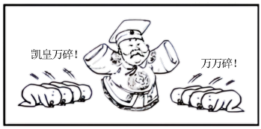
A. 武昌起义 B. 二次革命 C. 北伐战争 D. 护国战争
【答案】D
【解析】
【详解】根据材料并结合所学知识可知，袁世凯的倒行逆施，激起全国人们的反抗，孙中山发表《讨袁宣言》号召维护共和制度。1915年底，蔡锷、李烈钧、唐继尧在云南宣告独立，组织护国军北上讨袁，护国战争爆发。1916年3月，袁世凯被迫宣布取消帝制，6月在绝望中死去，护国战争结束，D项正确；武昌起义，又称辛亥首义、武汉首义，是指1911年10月10日在湖北武昌发生的一场旨在推翻清朝统治的兵变，也是辛亥革命的开端，排除A项；1913年3月20日，国会开会前夕，国民党代理理事长宋教仁被杀。4月，袁世凯又非法签订善后大借款，准备发动内战，消灭南方革命力量。孙中山看清袁世凯的反动面目，从日本回国，力主武装讨袁，史称“二次革命”，排除B项；北伐战争是指1926年到1927年发生在中国大地上的，由广东国民政府发动的反对北洋军阀的革命战争，排除C项。故选D项。
8. 英雄的红军将士在短短一年内同敌人进行了600余次战役战斗，跨越近百条江河，攀越40余座高山险峰，穿越了被称为“死亡陷阱”的茫茫草地。红军将士用鲜血与生命诠释了（ ）
A. 五四精神 B. 红船精神 C. 井冈山精神 D. 长征精神
【答案】D
【解析】
【详解】根据材料“英雄的红军将士在短短一年内同敌人进行了600余次战役战斗，跨越近百条江河，攀越40余座高山险峰，穿越了被称为‘死亡陷阱’的茫茫草地。”结合所学知识可知，材料反映的史实与长征相关，红军将士用鲜血与生命诠释了长征精神，表现在忘我献身精神、革命英雄主义精神、集体主义精神、革命乐观主义精神、艰苦奋斗精神等，D项正确；五四运动形成了五四精神，排除A项；中国共产党成立，形成了红船精神，排除B项；井冈山会师，开辟了井冈山革命根据地，形成了井冈山精神，排除C项。故选D项。
9. 如图是抗日战争相持阶段某战役示意图。依据图中信息判断该战役是（ ）
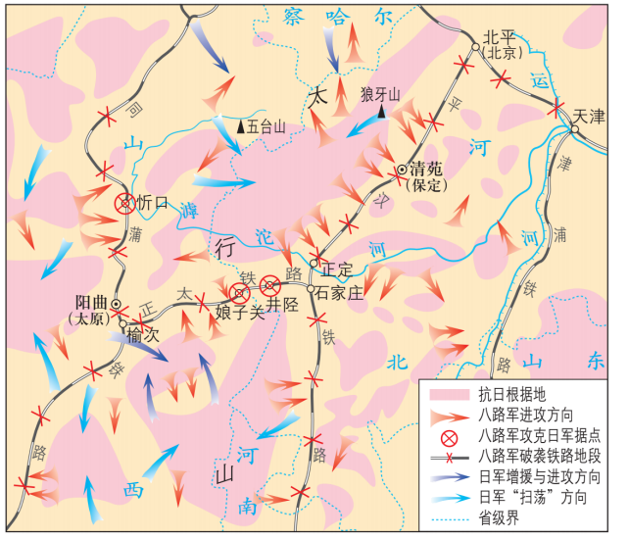
A. 平型关大捷 B. 淞沪会战 C. 百团大战 D. 台儿庄战役
【答案】C
【解析】
【详解】根据材料的图示可以看出这个战役是在华北的广大地区展开的，根据所学知识可知：1940年，为克服投降危险，争取抗战形势好转，由中国共产党所率领的国民革命军第十八集团军在1940年8月至1941年1月间发动的以破坏华北日军占领的交通线、矿山为目的破袭作战（又称晋南游击战），由彭德怀指挥进行了百团大战，材料图示正是这次战役的示意图，C项正确；平型关大捷发生在山西一带，排除A项；淞沪会战发生在上海，排除B项；台儿庄战役发生在山东省的台儿庄，排除D项。故选C项。
10. 毛泽东说：“历史走到今天，总算出现一次和平民主的机会，我们不能放弃这个机会。重庆是刀山火海，我也得去啊！”这表明他赴重庆谈判是为了（ ）
A. 争取国内和平民主 B. 实现全民族共同抗日
C. 达成国共第二次合作 D. 商讨成立人民政权
【答案】A
【解析】
【详解】根据所学知识可知，1945年8月，蒋介石先后三次电邀毛泽东到重庆面商国家大计。蒋介石的目的，一方面是为发动内战争取时间，另一方面是想在政治舆论上获得主动，把不愿和平的罪名强加到中国共产党身上。为了尽一切可能争取和平，毛泽东高瞻远瞩，以惊人的胆魄亲赴重庆，与国民党进行和平谈判。据“历史走到今天，总算出现一次和平民主的机会，我们不能放弃这个机会。重庆是刀山火海，我也得去啊！”可知，这表明他赴重庆谈判是为了争取国内和平民主，A项正确；实现全民族共同抗日是在抗日战争期间，重庆谈判是在抗日战争胜利后，排除B项；达成国共第二次合作是在1937年，重庆谈判是在1945年，排除C项；为了尽一切可能争取和平，毛泽东亲赴重庆，与国民党进行和平谈判，“商讨成立人民政权”与题干主旨不符，排除D项。故选A项。
11. 它是中国历史上第一个人民的建国大纲，凝结了以毛泽东为代表的中国共产党人、民主党派和无党派民主人士的心血，得到了全国各方面人士和海外华侨的一致拥护。“它”是（ ）
A. 《中华民国临时约法》
B. 《中华人民共和国宪法》
C. 《中国人民政治协商会议共同纲领》
D. 《中华人民共和国土地改革法》
【答案】C
【解析】
【详解】根据所学知识可知，在1949年9月召开的中国人民政治协商会议第一届全体会议上通过的《中国人民政治协商会议共同纲领》是以最广泛地召集全国各党派、各民族、各地区、各领域人员代表的基础上通过反复研究确定的，在当时的条件下最大可能地反映了全国人民的心愿，起临时宪法的作用，C项正确；《中华民国临时约法》是1912年3月通过的中国第一部资产阶级性质的宪法，排除A项；《中华人民共和国宪法》是1954年第一届全国人民代表大会通过的，排除B项；1950年6月，新中国颁布了《中华人民共和国土地改革法》，是开展土地改革的法律文献，排除D项。故选C项。
12. 上海水泥厂创办于20世纪20年代，在当时资本主义的经营管理和剥削制度下，工人的积极性不高，最高的产量还达不到设计能力的90%。1956年后，工人的积极性充分发挥出来，产量超过设计能力的40%。促使这一变化的主要原因是（ ）
A. 建立生产合作社 B. 实行公私合营
C. 开展大跃进运动 D. 推行一五计划
【答案】B
【解析】
【详解】由材料信息可知，上海水泥厂属于资本主义工商业，材料体现了国家对资本主义工商业的社会主义改造的作用。通过公私合营，改善了企业的管理制度和劳保条件，工人的积极性充分发挥出来，促进了产量的提高，B项正确；建立生产合作社是对农业和手工业的改造方式，排除A项；大跃进运动始于1958年，与材料中的时间不符，排除C项；一五计划与材料中上海水泥厂的变化没有直接联系，上海水泥厂的变化主要得益于公私合营的实行，排除D项。故选B项。
13. 1978年12月，邓小平作了《解放思想，实事求是，团结一致向前看》的重要讲话。该讲话为当年中共召开的一次重要会议提供了基本的指导思想。这次会议是（ ）
A 中国共产党八大 B. 中共十一届三中全会
C. 中国共产党十三大 D. 中国共产党十四大
【答案】B
【解析】
【详解】根据所学知识可知，1978年12月，邓小平作了《解放思想，实事求是，团结一致向前看》的重要讲话。他指出：“解放思想，开动脑筋，实事求是，团结一致向前看，首先是解放思想。只有思想解放了，我们才能正确地以马列主义、毛泽东思想为指导，解决过去遗留的问题，解决新出现的一系列问题，正确地改革同生产力迅速发展不相适应的生产关系和上层建筑，根据我国的实际情况，确定实现四个现代化的具体道路、方针、方法和措施。”邓小平的讲话，实际上为中共十一届三中全会提出了基本的指导思想，B项正确；1956年9月召开了中国共产党八大，排除A项；1987年10月召开了中国共产党十三大，排除C项；1992年10月召开了中国共产党十四大，排除D项。故选B项。
14. “世界上一系列争端都面临着用和平方式来解决还是用非和平方式来解决的问题。从世界历史来看，有哪个政府制定过我们这么开明的政策？我们采取这个政策解决香港问题，完全是从实际出发的，是充分照顾到香港的历史和现实情况的。”材料中的“这个政策”是（ ）
A. “和平统一、一国两制” B. 民族区域自治制度
C. 多党合作政治协商制度 D. 人民代表大会制度
【答案】A
【解析】
【详解】根据材料“我们采取这个政策解决香港问题，完全是从实际出发的，是充分照顾到香港的历史和现实情况的”及所学知识可知，进入改革开放和社会主义现代化建设新时期后，邓小平从维护祖国和中华民族根本利益出发，创造性地提出了“一国两制”的伟大构想。“一国两制”就是在祖国统一的前提下，国家的主体坚持社会主义制度，同时在台湾、香港、澳门保持原有的资本主义制度和生活方式长期不变，享有高度的自治权。“和平统一，一国两制”是完成祖国统一大业的基本方针，A项正确；为促进各民族大团结，巩固祖国统一，我国实行民族区域自治制度，各少数民族聚居的地方实行区域自治，设立自治机关，行使自治权。各民族自治地方都是中华人民共和国不可分离的部分，排除B项；多党合作政治协商制度是我国的政党制度，排除C项；人民代表大会制度是我国的根本政治制度，有利于保障人民民主权利，排除D项。故选A项。
15. 如图是与中国建交国家数量变化图。导致图中某一时段与中国建交国家数量激增的关键因素是（ ）
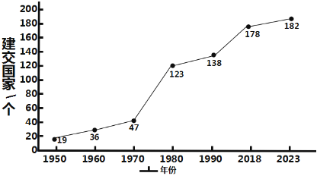
A. 和平共处五项原则的提出
B. 恢复在联合国的合法席位
C. 中美关系开始走向正常化
D. 中国形成全方位外交布局
【答案】C
【解析】
【详解】据图片可看出，20世纪70年代以后，与中国建交的国家数量激增，结合所学知识可知，导致这一变化的关键因素是中美关系开始走向正常化。1972年，美国总统尼克松访华。毛泽东会见了尼克松，周恩来与尼克松举行了会谈。中美双方正式签署并发表了《联合公报》，两国关系开始走向正常化，这刺激了其他国家纷纷与中国建交，C项正确；和平共处五项原则的提出是1953年，排除A项；导致图中某一时段与中国建交国家数量激增的关键因素是中美关系开始走向正常化，而不是恢复在联合国的合法席位，排除B项；中国形成全方位外交布局是改革开放以后，排除D项。故选C项。
16. 现代西方各国的法律都可以从中找到它的影子，许多法律原则都起源于这部法典，它也对以后人们研究古巴比伦社会的法律与制度提供了重要文献。这部“法典”是（ ）
A. 《汉谟拉比法典》 B. 《十二铜表法》
C. 《查士丁尼法典》 D. 《拿破仑法典》
【答案】A
【解析】
【详解】根据所学知识可知，公元前18世纪，古巴比伦国王汉谟拉比统一了两河流域，建立起中央集权的奴隶制国家。为了维护奴隶主的利益，汉谟拉比制定了一部法典，史称《汉谟拉比法典》，它是迄今已知世界上第一部较为完整的成文法典。据题干“对以后人们研究古巴比伦社会的法律与制度提供了重要文献”及所学知识可知，题干这部“法典”是《汉谟拉比法典》，A项正确；《十二铜表法》是罗马共和国时期的法律文献，排除B项；《查士丁尼法典》是拜占庭帝国时期的法律文献，排除C项；《拿破仑法典》是拿破仑帝国时期的法律文献，排除D项。故选A项。
17. 帝国的中心——君士坦丁堡，不仅以“丝绸之路”的终点而著称，也是当时世界商路的汇合中心。这使帝国文化独具特色，为后来西欧的文艺复兴提供了丰富的精神营养。这个帝国是（ ）
A. 罗马帝国 B. 奥斯曼帝国 C. 查理曼帝国 D. 拜占庭帝国
【答案】D
【解析】
【详解】根据题干材料判断是这个帝国是拜占庭帝国。拜占庭帝国是一个地跨欧、亚、非三洲的大帝国，中心是君士坦丁堡。它对基督教、希腊罗马的古典文化传统和西亚、北非等地的东方文化因素兼收并蓄，创造出了独具特色的拜占庭文化，在世界上产生过重大影响。它保存了大量的希腊、罗马古籍。拜占庭文化对东欧马，为后来西欧的文艺复兴提供了丰富的精神营养，D项正确；罗马帝国是以地中海为中心，跨越欧、亚、非三大洲的大帝国，排除A项；奥斯曼帝国是地跨亚欧非三大洲的封建军事大帝国，奥斯曼帝国的中心在土耳其，排除B项；查理曼帝国是中世纪西欧早期的封建帝国，定都亚琛，排除C项。故选D项。
18. 我们今天使用的一些化学用品名称，如酒精、苏打等都源自于一个独特的民族，它用战车把伊斯兰教传播到西亚、北非等地。这个“独特的民族”是指古代（ ）
A. 埃及人 B. 印度人 C. 阿拉伯人 D. 日耳曼人
【答案】C
【解析】
【详解】根据题干“我们今天使用一些化学用品名称，如酒精、苏打等都源自于一个独特的民族，它用战车把伊斯兰教传播到西亚、北非等地”结合所学知识可知，这个“独特的民族”是指阿拉伯民族。阿拉伯人足迹遍布亚、欧、非三大洲，不但善于吸收其他文化，而且还在钻研的基础上加以发展，保存并传播了许多珍贵的古代文化，成为东西方之间文化交流的使者。C项正确；埃及人、印度人、日耳曼人与“它用战车把伊斯兰教传播到西亚、北非等地”不符，排除ABD项。故选C项。
19. 观察新航路的开辟示意图。其中属于达•伽马船队开辟的航行路线是（ ）
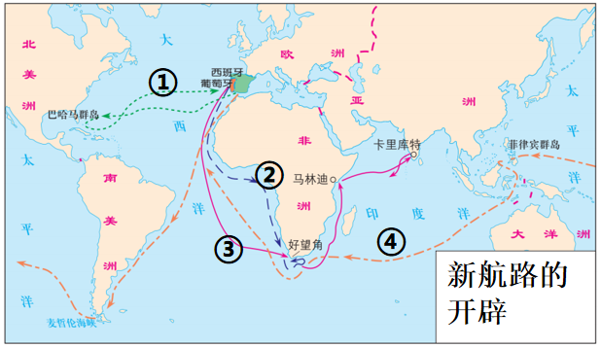
新航路开辟示意图
A. ① B. ② C. ③ D. ④
【答案】C
【解析】
【详解】根据“新航路开辟示意图”结合所学知识可知，1497年，达•伽马从葡萄牙出发，绕过好望角，横渡印度洋，到达印度西海岸。故③属于达•伽马的航海路线，C项正确；①是哥伦布发现美洲大陆的航线，排除A项；②是迪亚士到达好望角的路线，排除B项；④是麦哲伦船队环球航行路线，排除D项。故选C项。
20. 史学家霍布斯海姆称欧洲的18世纪为革命的时代，并把发生在这一时期的两场革命称之为“双元革命”，认为它们分别从政治、经济领域摧毁了欧洲封建制度。其中政治领域的革命是（ ）
A. 英国资产阶级革命 B. 美国独立战争
C. 工业革命 D. 法国大革命
【答案】D
【解析】
【详解】根据“欧洲的18世纪为革命的时代”结合所学知识可知，1789年爆发的法国大革命摧毁了法国的君主统治，传播了资产阶级自由民主思想，具有世界性影响。故法国大革命符合题意，D项正确；英国资产阶级革命是1640-1688年，与题干18世纪不符，排除A项；美国独立战争发生于1775-1783年，但与题干欧洲18世纪的政治革命不符，排除B项；工业革命属于经济领域的，排除C项。故选D项。
21. 它作为有史以来对资本主义制度最彻底、最严厉、最全面批判的理论，大大改变了我们的世界，只要资本主义制度还存在一天，这一理论就不会消灭。“这一理论”是（ ）
A. 人文主义 B. 理性主义 C. 马克思主义 D. 自由主义
【答案】C
【解析】
【详解】根据材料“只要资本主义制度还存在一天，这一理论就不会消灭。”表明对资本主义制度的批判，结合所学可知，马克思主义是无产阶级的思想，对资本主义制度进行了彻底的批判，C项正确；人文主义是文艺复兴的核心思想，不是对资本主义制度的批判，排除A项；理性主义是启蒙运动的核心思想，不是对资本主义制度的批判，排除B项；自由主义是资产阶级思想，不是对资本主义制度的批判，排除D项。故选C项。
22. 观察世界石油产量柱状图，导致这一时期石油产量发生变化的主要原因是（ ）
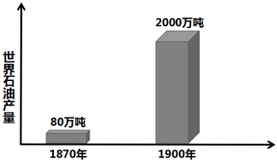
A. 现代化工业产生 B. 棉纺织业的兴盛
C. 电力能源的运用 D. 钢铁工业的发展
【答案】A
【解析】
【详解】据所学知识可知，19世纪70年代，第二次工业革命开始。由于第二次工业革命中现代化学工业的产生，石油的需求量大幅度增加，促进了石油的大量开采。导致1870年——1900年石油产量发生变化的主要原因是现代化工业产生，A项正确；棉纺织业的兴盛促进了煤炭的大量开采，排除B项；电力能源使用的动力是电力，排除C项；钢铁工业的发展不是导致石油产量变化的主要原因，排除D项。故选A项。
23. 对如图示意图反映的历史主题解读最准确的是（ ）
A. 殖民体系的瓦解 B. 世界格局的演变
C. 资本主义的发展 D. 霸权主义的衰败
【答案】B
【解析】
【详解】结合所学知识可知，第一次世界大战后，形成了凡尔赛-华盛顿体系。第二次世界大战后，形成了美苏对峙的两极格局。1991年，苏联解体后，两极格局瓦解，世界格局多极化的趋势进一步发展，因此材料反映的是世界格局的演变，B项正确；凡尔赛-华盛顿体系没有反映殖民体系的瓦解，排除A项；题干反映的是世界政治格局的演变，没有体现资本主义的发展，排除C项；凡尔赛-华盛顿体系的形成没有反映霸权主义的衰败，排除D项。故选B项。
24. 卡斯特罗说：“革命就是为了古巴民族达到历史目的和实现彻底统一，就是要推翻顺从帝国主义国家意愿、腐败无能、镇压民众的政府。”材料中的帝国主义国家是（ ）
A. 西班牙 B. 葡萄牙 C. 英国 D. 美国
【答案】D
【解析】
【详解】根据所学知识可知，古巴在政治和经济上长期被美国控制，1959年，古巴人民在卡斯特罗的领导下，通过武装斗争，推翻美国扶植的傀儡政权，建立革命政府，走上了社会主义道路，D项正确；综合上述分析可排除ABC项。故选D项。
25. 某班在举办“不断发展的现代社会”主题探究活动时，收集到如图统计图表，它所反映的问题给人类社会带来的压力是（ ）
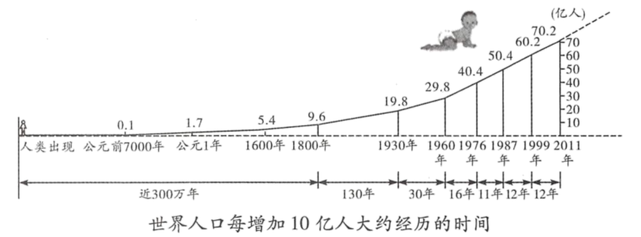
A. 粮食问题日益尖锐 B. 阻碍了经济全球化
C. 儿童地位日益降低 D. 自然灾害日益频繁
【答案】A
【解析】
【详解】根据图示可知，世界人口每增加10亿人大约经历的时间越来越短，说明人口增长速度日益加快，结合所学知识，人口过快增长首先带来的就是粮食问题及人地矛盾尖锐的问题，A项正确；反全球化现象阻碍了经济全球化，与人口增长过快无关，排除B项；材料说明人口增长速度日益加快，不能说明儿童地位日益降低，排除C项；人类过度开发自然资源和破坏自然环境的做法将导致自然灾害频繁，排除D项。故选A项。
二、材料解析题：本大题共4小题，26题12分，27题13分，28题12分，29题13分，计50分。
26. 阅读下列材料，回答相关问题：
材料一 从鸦片战争到五四运动的80年里，一批又一批仁人志士孜孜不倦地探索救国救民道路，先后聚焦于仿照西方船坚炮利、取法民主制度以及进行思想启蒙等方面，希望通过向西方寻找真理发现救国救民的出路。但是，一切努力都失败了。
——摘编自齐卫平《理解五四运动历史意义的四个向度》
材料二 中国人民的反抗斗争是十分英勇的，但只有在中国共产党的领导下才彻底摆脱失败的厄运，从胜利走向胜利。中国共产党从诞生之日起，就把为中国人民谋幸福、为中华民族谋复兴作为自己的初心和使命。……中国共产党为中国人民指明了斗争的目标，在长期斗争的实践中找到了使革命走向胜利的道路，并且把被人视为“一盘散沙“的中国人民团结和凝聚成万众一心的不可战胜的力量。
——摘编自中共党史出版社、人民出版社《中国共产党简史》
请回答：
（1）据材料一并结合所学知识，指出近代中国仁人志士向西方“寻找真理”的实践活动。
（2）据材料二，概括指出中国共产党在领导中国革命过程中所起的伟大作用。
（3）综合上述材料，我们可从近代中国革命的历史经验中得出什么科学结论？
【答案】（1）实践活动：洋务运动；戊戌变法（百日维新、维新变法）；辛亥革命；新文化运动。
（2）作用：指明斗争目标；找到正确革命道路；团结（凝聚）人心（人民）。
（3）结论：没有共产党，就没有新中国。（只有社会主义才能救中国）
【解析】
【小问1详解】
运动：根据“从鸦片战争到五四运动的80年里，一批又一批仁人志士孜孜不倦地探索救国救民道路，先后聚焦于仿照西方船坚炮利、取法民主制度以及进行思想启蒙等方面，希望通过向西方寻找真理发现救国救民的出路。但是，一切努力都失败了。”可知，近代中国仁人志士向西方“寻找真理”的实践活动可从中国近代思想解放的潮流的递进过程进行概括，具体如洋务派学习西方的器物；维新派学习西方的君主立宪制度，开展维新变法；革命派发动辛亥革命；激进的民主主义者学习西方的思想文化，开展新文化运动，宣扬民主与科学；马克思主义者学习与传播马克思主义。
【小问2详解】
作用：据材料二“中国共产党从诞生之日起，就把为中国人民谋幸福、为中华民族谋复兴作为自己的初心和使命。……中国共产党为中国人民指明了斗争的目标，在长期斗争的实践中找到了使革命走向胜利的道路，并且把被人视为‘一盘散沙’的中国人民团结和凝聚成万众一心的不可战胜的力量。”概括可知，中国共产党在领导中国革命过程中所起的伟大作用是指明斗争目标；找到正确革命道路；团结（凝聚）人心（人民）。
【小问3详解】
科学结论：开放题，可围绕没有共产党，就没有新中国（只有社会主义才能救中国）等方面回答，言之有理即可。
27. 改革开放以来，我国取得了举世瞩目的成就，成为世界第二大经济体。阅读下列材料，回答相关问题：
材料一 20世纪80年代初，以家庭联产承包责任制为核心内容的农村改革，给农村注入了新鲜血液。随着农村改革的深入发展，农村经济趋向市场化，由此强烈冲击着仍然停留在传统体制框架内的城市。
——摘编自李海红《包产到户的回顾与反思》
材料二 过分单一的所有制结构严重阻滞了生产力的发展，形成了一种同生产力发展要求不相适应的僵化的模式。这种模式的主要弊端是：政企职责不分，条块分割，国家对企业统得过多过死，忽视商品生产、价值规律和市场的作用，分配中平均主义严重。这就造成了企业缺乏应有的自主权，严重压抑了企业和广大职工群众的积极性。
——1984年《中共中央关于经济体制改革的决定》
材料三 1978年改革开放伊始，中国的经济规模仅有3679亿元人民币；而到2017年，中国国内生产总值（名义）已经高达82.71万亿元人民币……从经济增速角度看，1978﹣2017年，中国国内生产总值的年均名义增速高达14.5%，刨除年均4.8%的通胀率，年均实际增速仍高达9.3%。
——摘编自张连起《壮阔四十年：中国经济的蜕变》
请回答：
（1）据材料一，概括指出我国农村改革的核心内容及产生的积极影响。
（2）针对材料二中反映的我国国有企业的共性问题，城市经济体制将从哪三个方面进行改革？
（3）据材料三，概括1978年以来我国经济发展所呈现的特点，并结合所学知识分析其原因。
【答案】（1）核心：家庭联产承包责任制。影响：促进农村经济市场化；推动城市经济体制改革。
（2）三方面：所有制结构；政企职责（管理体制或企业自主权）；分配方式。
（3）特点：经济规模迅速扩大；经济高速增长。原因：改革开放；建立社会主义市场经济体制；加入 WTO；中国特色社会主义理论的指导（邓小平理论、三个代表重要思想、科学发展观、习近平新时代中国特色社会主义思想或中国共产党的领导）；科教兴国战略；倡导和平发展的理念，推行全方位外交。
【解析】
【小问1详解】
核心：依据材料“20世纪80年代初，以家庭联产承包责任制为核心内容的农村改革”可知，我国农村改革的核心内容是家庭联产承包责任制。
影响：依据材料“随着农村改革的深入发展，农村经济趋向市场化，由此强烈冲击着仍然停留在传统体制框架内的城市。”可知，家庭联产承包责任制促进了农村经济市场化；推动城市经济体制改革。
【小问2详解】
三方面：依据材料“过分单一的所有制结构严重阻滞了生产力的发展”可知，要从所有制结构进行改革；依据材料“政企职责不分，条块分割，国家对企业统得过多过死。”可知，要从政企职责（管理体制或企业自主权）方面进行改革；依据材料“分配中平均主义严重”可知，要从分配方式进行改革。
【小问3详解】
特点：依据材料“1978年改革开放伊始，中国的经济规模仅有3679亿元人民币；而到2017年，中国国内生产总值（名义）已经高达82.71万亿元人民币”可知，经济规模迅速扩大；依据材料“从经济增速角度看，1978-2017年，中国国内生产总值的年均名义增速高达14.5%，刨除年均4.8%的通胀率，年均实际增速仍高达9.3%。”可知，经济高速增长。
原因：结合所学知识可知，经济规模迅速扩大和经济高速增长的原因有：改革开放；建立社会主义市场经济体制；加入 WTO；中国特色社会主义理论的指导（邓小平理论、三个代表重要思想、科学发展观、习近平新时代中国特色社会主义思想或中国共产党的领导）；科教兴国战略；倡导和平发展的理念，推行全方位外交。
28. 阅读下列材料，回答相关问题：
材料一 在解放农奴后，俄国政府通过规模庞大的铁路建设计划来创建全国性市场；通过关税保护本国工业，如对纺织品征收高关税，对原棉征收低关税。这一时期，外国直接投资成为俄国引进先进技术的主要手段。然而，这些工厂按照西欧标准建造，并没有根据俄国自身的经济情况加以调整，导致农业依然是俄国规模最大的产业。
材料二 苏联的工业化建设始于1928年制定的第一个五年计划。当时他们将资金投入重工业和机械生产，大型工厂在苏联非常普遍。建设成就的取得依赖于国家制定计划来协调各方的行为，规定企业产量，引导企业生产。这些措施当时推动了苏联经济迅速发展，但到20世纪七八十年代，经济增长突然放缓，到80年代末，经济停止增长。
——以上材料均摘编自（英）罗伯特•C•艾伦《全球经济史》
请回答：
（1）俄国“解放农奴”的历史事件是什么？据材料一，概括指出俄国政府为发展经济所采取的措施。
（2）1928年苏联推行工业化建设时的领导人是谁？据材料二，概括指出苏联工业化建设的显著特点及由此形成的社会主义建设模式。
（3）综合上述材料，俄国（苏联）的经济建设为我们提供了哪些借鉴？
【答案】（1）事件：1861年改革（俄国农奴制改革、亚历山大二世改革）。措施：修建铁路；关税保护；利用外资；引进先进技术。
（2）领导人：斯大林。特点：优先发展重工业；高度集中的指令性计划（计划经济）。模式：苏联模式。
（3）借鉴：结合国情；国民经济协调发展；尊重市场规律。（任答两点即可）
【解析】
【小问1详解】
事件：据材料一及所学知识可知，俄国“解放农奴”的历史事件是俄国1861年农奴制改革。
措施：据材料一“在解放农奴后，俄国政府通过规模庞大的铁路建设计划来创建全国性市场；通过关税保护本国工业，如对纺织品征收高关税，对原棉征收低关税。这一时期，外国直接投资成为俄国引进先进技术的主要手段。”可知，俄国政府为发展经济所采取的措施有修建铁路；关税保护；利用外资；引进先进技术等。
【小问2详解】
领导人：据材料二及所学知识可知，1928年苏联推行工业化建设时的领导人是斯大林。
特点：据材料二“当时他们将资金投入重工业和机械生产，大型工厂在苏联非常普遍。建设成就的取得依赖于国家制定计划来协调各方的行为，规定企业产量，引导企业生产。”可知，苏联工业化建设的显著特点是优先发展重工业和高度集中的指令性计划（计划经济）。
模式：据材料二及所学知识可知，由此形成的社会主义建设模式是苏联模式。
【小问3详解】
借鉴：本题是开放型题目，考查的是学生开放性思维的能力。只要符合题意，言之有理即可。如：结合国情；国民经济协调发展；尊重市场规律等。
29. 阅读下列材料，回答相关问题：
材料一 美国1929﹣1945年失业率走势图
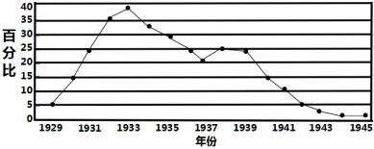
材料二 第二次世界大战后，西欧各国在“民主社会主义”思潮影响下，纷纷建立起“福利国家”。居民得到包括社会保障、社会救济、社会工作三方面的保障，或如一些人所说，得到“从摇篮到坟墓”的保障，基本上解除了对温饱问题的担忧，这是社会的一大进步，它的取得是同新技术革命的开展、生产力发展、物质丰富分不开的。
——摘编自徐天新、梁志明主编《世界通史•现代卷》
请回答：
（1）据材料一并结合所学知识，指出影响美国1929﹣1945年失业率变化的重大历史事件。
（2）据材料二并结合所学知识，概括第二次世界大战后西欧各国建立社会保障制度的原因。
（3）综合上述材料并结合所学知识，指出降低社会失业率的根本途径。
【答案】（1）历史事件：经济大危机；罗斯福新政；第二次世界大战。
（2）原因：受“民主社会主义”思潮影响；新技术革命的开展；生产力发展；物质丰富；工人阶级的斗争。
（3）根本途径：发展生产力（发展经济）。
【解析】
【小问1详解】
事件：根据材料“美国1929-1945年失业率走势图”可知，1929年至1933年美国爆发了经济大危机，出现了大量工人失业的情况；1933年罗斯福总统上台后，采取了“新政”，通过“以工代赈”的方式增加了就业机会，一定程度上缓解了就业压力；1939年第二次世界大战全面爆发，美国出于自身利益的考量参加了二战，大量青壮年征兵入伍，客观上降低了美国的失业率。
【小问2详解】
原因：根据材料“第二次世界大战后，西欧各国在‘民主社会主义’思潮影响下，纷纷建立起‘福利国家’。”可得出受“民主社会主义”思潮影响；根据材料“它的取得是同新技术革命的开展、生产力发展、物质丰富分不开的。”可得出新技术革命的开展；生产力发展；物质丰富；结合所学可得出工人阶级的斗争。
【小问3详解】
途径：根据材料及所学可知，降低社会失业率的根本途径是发展生产力（发展经济）。

